
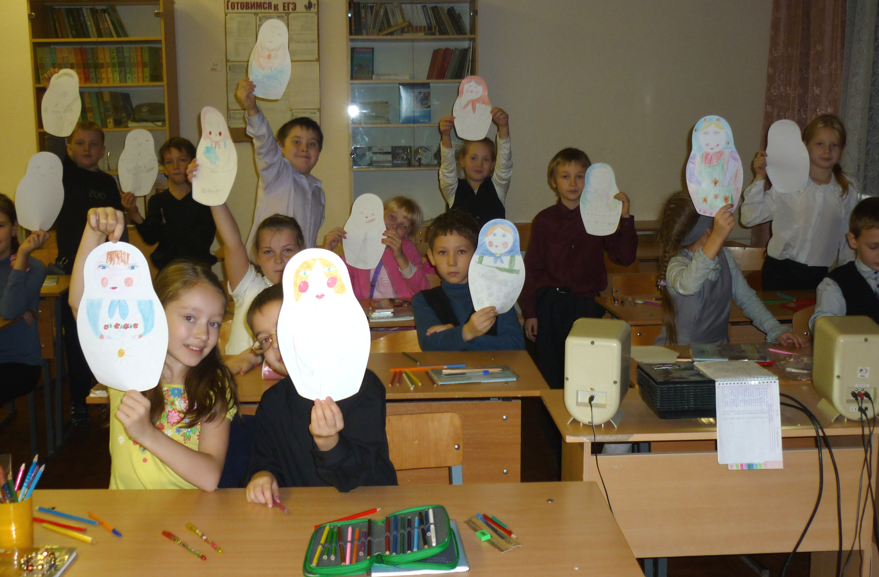
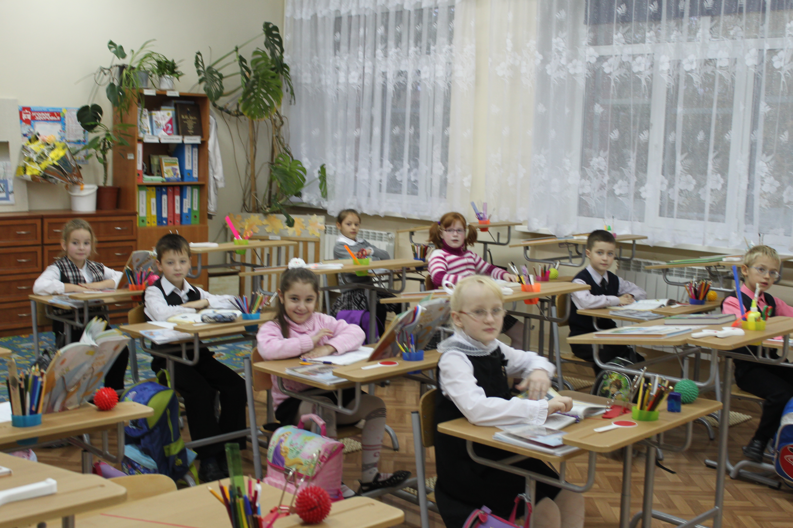

ПРОГРАММА
круглого стола по преемственности

«Готовность первоклассников
к обучению в школе.
Адаптация на 1 ступени. Итоги».

МБОУ «СОШ №7»
г. Сосновый Бор

21 декабря 2012 год

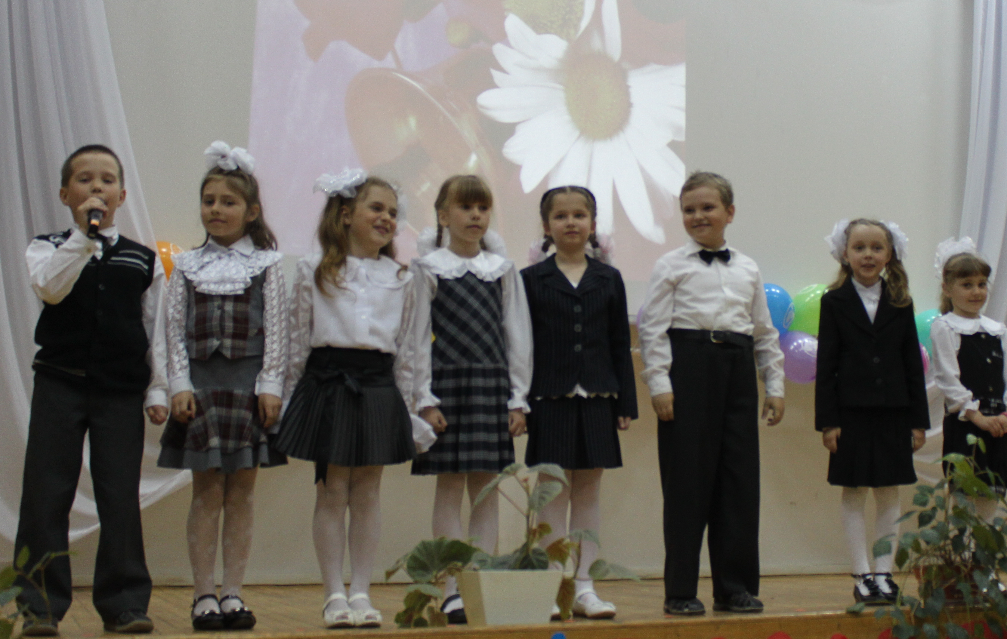
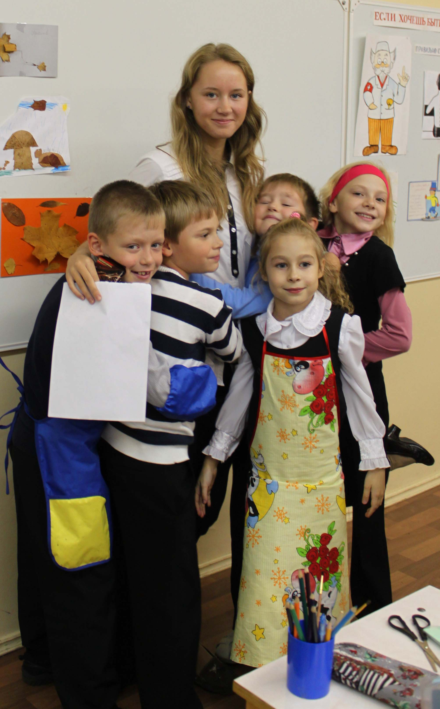

Адрес школы:
Ленинградская область
г. Сосновый Бор
Ул. Молодёжная, д. 32,
тел. 8(81369) 4- 89- 43
(секретарь)

Электронная почта школы:
director@sch7.edu.sbor.net
secretary@sch7.edu.sbor.net

Сайт школы:

http://www.sch7.edu.sbor.net



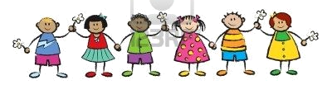


ПРОГРАММА
круглого стола по преемственности

№ | Содержание работы | кабинет | регламент | Форма проведения | ответственный
1 | Встреча гостей |  | 11.00-11.15
2 | Приветствие участников | 93 | 11.15-11.25 |  | Фомина А.С.  директор школы
3 | Преемственность в соответствии с требованиями ФГТ и ФГОС. | 93 | 11.25–11.30 |  | Францева А.В.  методист ГМК
4 | Открытое занятие в 1 а классе «Развитие нейропсихологического аспекта в контексте успешного обучения в школе» | 90 | 11.35-12.00 | занятие | Осипова А.В.  педагог-психолог
5 | Открытое занятие во 2 а классе « Дифференциация букв П.- т в словосочетаниях, предложениях и тексте» | 31 | 11.35-12.00 | занятие | Смирнова О.П.  учитель-логопед
6 | «Работа по преемственности и адаптация на I ступени обучения» | 93 | 12.05-12.20 | выступление | Королёва Н.С.  учитель начальных классов, зам. директора, курирующий преемственность
7 | «Педагогическая готовность к школе» | 93 | 12.20-12.35 | выступление | Неделько Л.В.  учитель начальных классов, зам. директора,  курирующий ФГОС
8 | «Психологическая готовность к школе» | 93 | 12.35-12.50 | выступление | Осипова А.В.  педагог-психолог
9 | «Логопедическая готовность к школе» | 93 | 12.50-13.05 | выступление | Гавриленко М.А.  учитель-логопед
10 | Открытый микрофон. Рефлексия. | 92 | 13.10-14.00

